DAFTAR PUSTAKA

A Iman, Ariefian. 2006. Penelitian Penggunaan Agregat Daur Ulang dalam Campuran Beton Baru. Tugas Akhir. (In Press). Universitas Diponegoro. Semarang.

Amru, Atika Aulia. 2017. Perilaku Kuat Tekan Beton Substitusi Agregat Daur Ulang Sebagai Agregat Kasar (Suatu Penelitian Beton dengan FAS 0,4 dan Komposisi Agregat Kasar Daur Ulang 0%, 35%, 50%, dan 100%). Universitas Syiah Kuala Darussalam. Banda Aceh.

Anonim. 2012. Teknologi Bahan Konstruksi. Universitas Teknologi Yogyakarta. As’ad, S. dan Endah, S. 2011. Beton Pracetak Mutu Tinggi Menggunakan Agregat Daur Ulang. (Online). (https://eprints.uns.ac.id/11934/.

Badan Standarisasi Nasional Indonesia. 1989. Spesifikasi Bahan Bangunan Bagian A. SK SNI S-04-F Indonesia.

Badan Standarisasi Nasional Indonesia. 1990. Agregat Beton, Mutu, dan Cara Uji.
SNI 03-1750. Indonesia.

Badan Standarisasi Nasional Indonesia. 1990. Metode Pengujian Tentang Analisa Saringan Agregat Halus dan Kasar. SNI 03-1968. Indonesia.

Badan Standarisasi Nasional Indonesia. 1990. Metode Pengujian Kuat Tekan Beton. SNI 03-1974. Indonesia. Badan Standarisasi

Badan Standarisasi Nasional Indonesia. 2002. Metode Pengujian Kuat Tarik Belah Beton. SNI 03-2491. Indonesia.

Badan Standarisasi Nasional Indonesia. 2004. Semen Portland. SNI 15-2049.
Indonesia.

Badan Standarisasi Nasional Indonesia. 2008. Cara Uji Berat Jenis dan

Penyerapan Air Agregat Halus. SNI 03-1970. Indonesia.

Badan Standarisasi Nasional Indonesia. 2008. Cara Uji Slump Beton. SNI 1972.
Indonesia.

Badan Standarisasi Nasional Indonesia. 2011. Tata Cara Pembuatan dan Perawatan Benda Uji Beton di Laboratorium. SNI 2493. Indonesia.

Diakses April 2018) Aulia, Fira R., Elly, T., dan Essy, A. 2015. Studi Pengaruh Penggunaan Agregat Halus Daur Ulang dan Agregat Kasar Daur Ulang dari Limbah Beton Padat dengan Mutu K350-K400 Menggunakan Admixture Conplast SP 337 Terhadap Kuat Tekan Kuat Lentur dan Susut Pada Beton.(Online). (http://lib.ui.ac.id/naskahringkas/2018- 10/S59520 Fira%20Riza%20Aulia. Diakses Maret 2019).Juli. Surakarta.

Hamid, Deni A., Solihin, A., dan Endah, S. 2014. Pengaruh Penggunaan Agregat Daur Ulang Terhadap Kuat Tekan dan Modulus Elastisitas Beton Berkinerja Tinggi Grade 80. E-Jurnal Matriks Teknik Sipil. Vol.2 No.2

Hardjasaputra, Harianto., Andri, C., dan Frengky, S. 2008. Pengaruh Penggunaan Limbah Konstruksi Sebagai Agregat Kasar dan Agregat Halus Pada uat Tekan Beton Daur Ulang. Konferensi Nasional Teknik Sipil Universitas Atma Jaya. Yogyakarta. 6-7 Juni: 68-78 (Vol. 5 No. 2)

Kuddu, Dahri. dan M Syavir, L. 2013. Kuat Tekan Beon Daur Ulang Sebagai Bahan Struktur Pada Bangunan Sederhana. Temu Ilmiah IPLBI. E 5-10.

Kusumawardhana, Indra. 2018. Pengaruh Penggunaan Agregat Kasar Beton Limbah Terhadap Kuat Tekan dan Tarik Beton Normal. (Tidak Diterbitkan). Universitas Islam Indonesia. Yogyakarta.

Mulyati dan Arman. 2014. Pengaruh Penggunaan Limbah Beton Sebagai Agregat Kasar dan Agregat Halus Terhadap Kuat Tekan Beton Normal. Vol.16

No.2 Agustus. Padang.
Mulyono Tri. 2004. Teknologi Beton. Andi Offset. Yogyakarta.
Nasional Indonesia. 2000. Tata Cara Pembuatan Rencana Campuran Beton Normal. SNI 03-2834. Indonesia.
Mirajhusnita Isradias, Teguh Haris Santosa, dan Royan Hidayat (2020).” Halus Dalam Pembuatan Beton Pemanfaatan Limbah B3 Sebagai Bahan Pengganti Sebagian Agregat Halus Dalam Pembuatan Beton”. Eenginering.
Santoso,Teguh Haris, Oky Hendra Hermawan, “Pengaruh Perawatan Terhadap Kuat Tekan Beton”. Eenginering.
Supriyanto Rahmadhon (2009) “ beton kertas (papercrete) merupakan
suatu material yang terbuat dari campuran kertas dengan semen portland. Eenginering.
Hartini hartini (2006). Pengaruh Penambahan Limbah Kertas Kardus Dalam Campuran Beton Kertas (Paper Crete) Ditinjau Dari Uji Kuat Tekan Bata
Beton menurut Penelitian ini dilakukan untuk mengetahui nilai kuat tekan dan penyerapan air bata beton dengan menggunakan agregat halus berupa kapur alam dan subtitusi bubur kertas kardus.
Rangga P. Tandipayuk, adiwijaya dan Martha Manganta Beton menggunkan limbah kertas, penelitian ini dilakukan untuk menginvestigasi pengaruh penambahan limbah kertas pada karakteristik kuat tekan beton.,

LAMPIRAN

No | Gambar | Keterangan
1. |  | Kardus
2. | 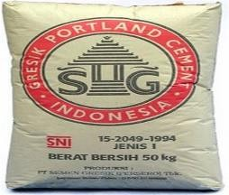 | Semen
3. | 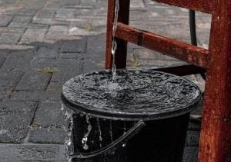 | Air
4. | 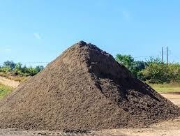 | Pasir
5. | 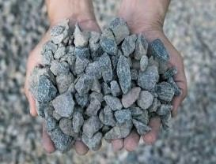 | Split
6. | 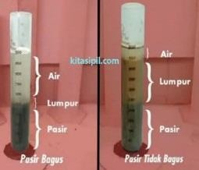 | Gelas Ukur

7. | 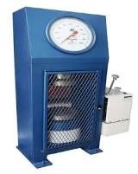 | Compression test macine
8. | 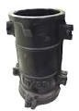 | Cetakan beton
9. | 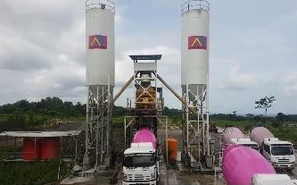 | Laboratorium PT. Bangun Anugrah Beton Nusantara
10 | 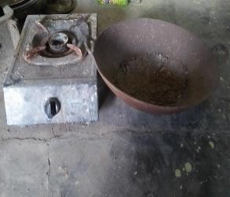 | Kompor
11 | 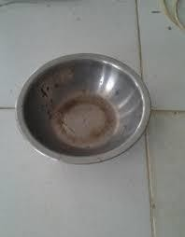 | Cawan
12 | 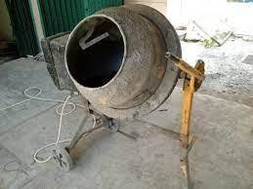 | Mixer

13 | 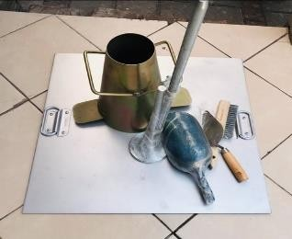 | Slump Test
14 | 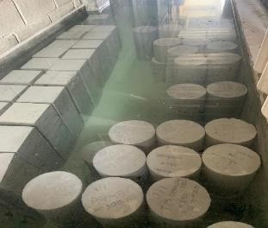 | Curing
15 | 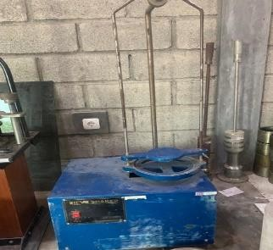 | Alat Uji Gradasi
16 | 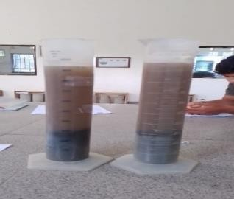 | Uji Kadar Lumpur Agregat Halus
17 | 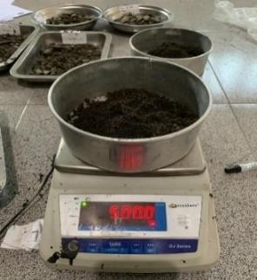 | Pengujian Kadar Air Agregat Halus

18 | 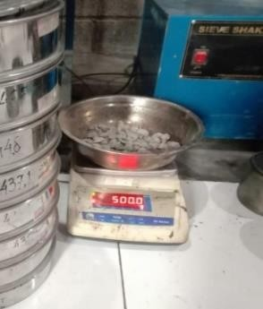 | Pengujian Kadar Air Agregat Kasar
19 | 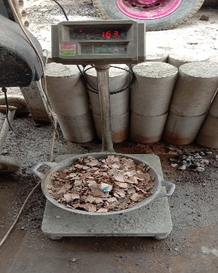 | Penimbangan Kardus Campuran Beton
20 | 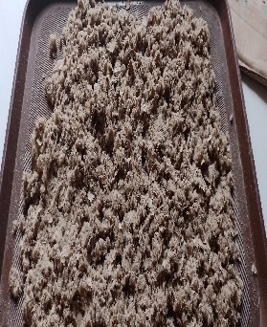 | Potongan Kardus
21 | 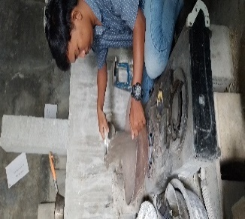 | Waktu proses persiapan uji bahan
22 | 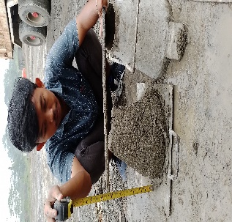 | Tes slump

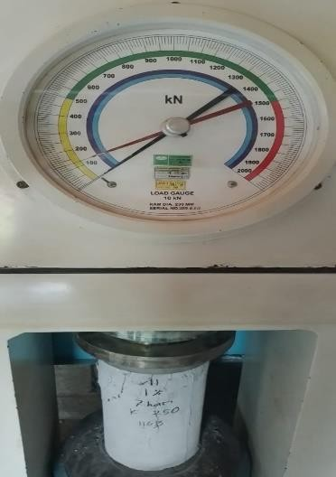 | Hasil uji kuat tekan beton presentase 1% umur 7 hari
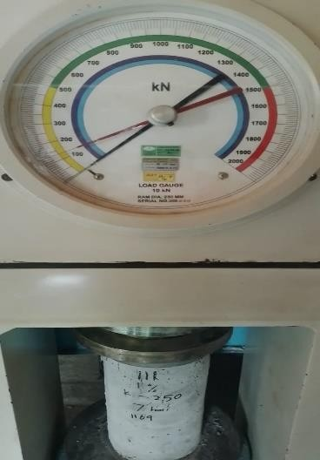 | Hasil uji kuat tekan beton presentase 1% umur 7 hari
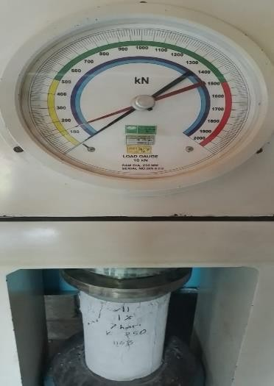 | Hasil uji kuat tekan beton presentase 1% umur 7 hari

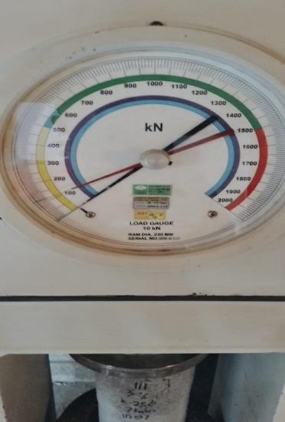 | Hasil uji kuat tekan beton presentase 3% umur 7 hari
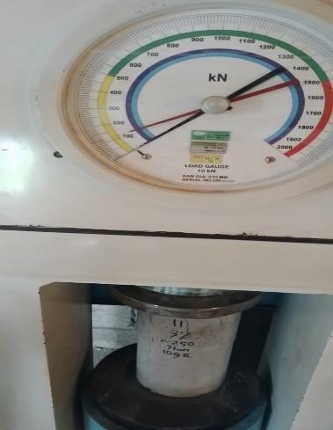 | Hasil uji kuat tekan beton presentase 3% umur 7 hari
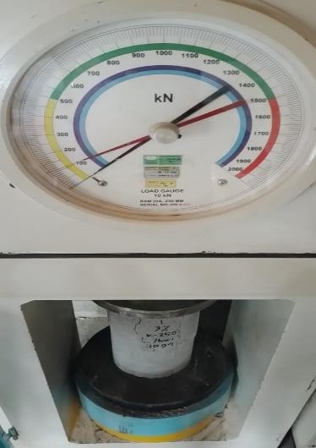 | Hasil uji kuat tekan beton presentase 3% umur 7 hari

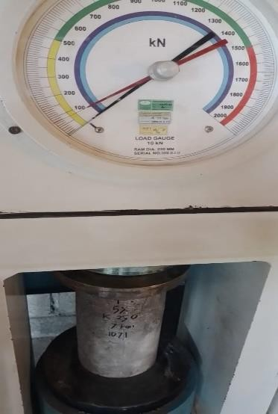 | Hasil uji kuat tekan beton presentase 5% umur 7 hari
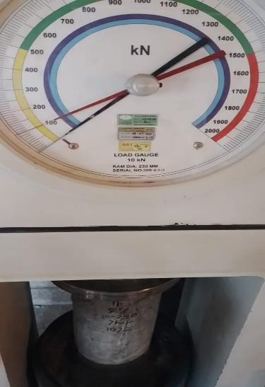 | Hasil uji kuat tekan beton presentase 5% umur 7 hari
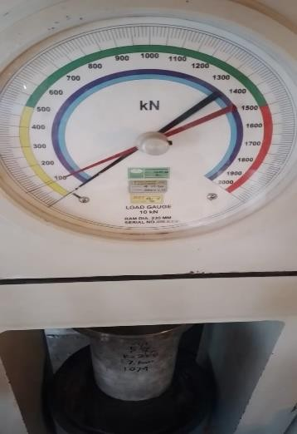 | Hasil uji kuat tekan beton presentase 5% umur 7 hari

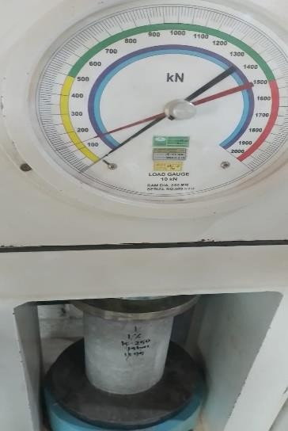 | Hasil uji kuat tekan beton presentase 1% umur 14 hari
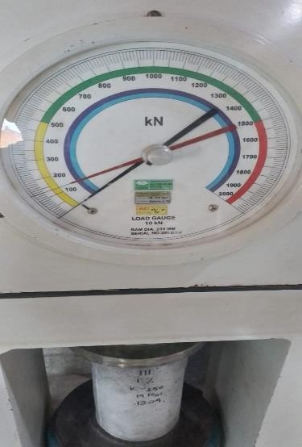 | Hasil uji kuat tekan beton presentase 1% umur 14 hari
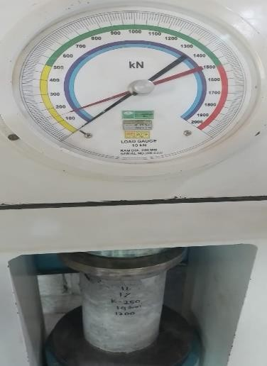 | Hasil uji kuat tekan beton presentase 1% umur 14 hari

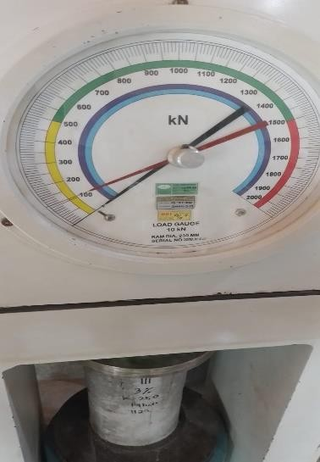 | Hasil uji kuat tekan beton presentase 3% umur 14 hari
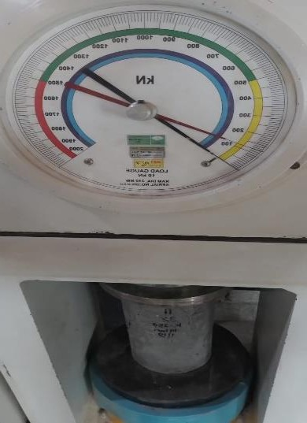 | Hasil uji kuat tekan beton presentase 3% umur 14 hari
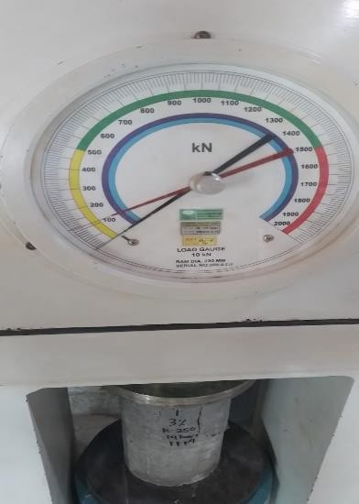 | Hasil uji kuat tekan beton presentase 3% umur 14 hari

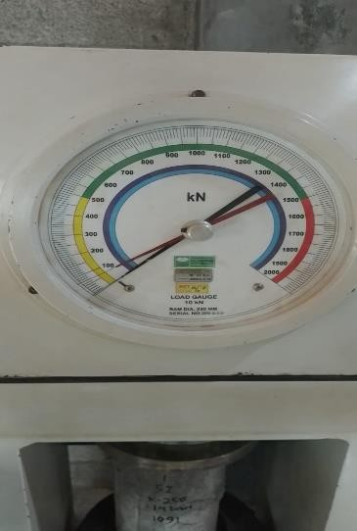 | Hasil uji kuat tekan beton presentase 5% umur 14 hari
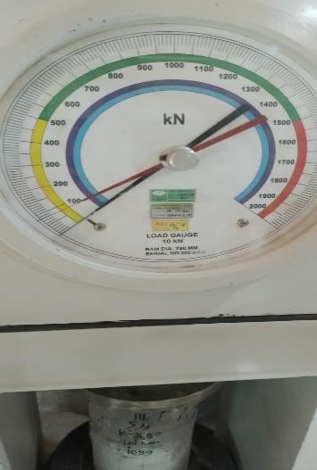 | Hasil uji kuat tekan beton presentase 5% umur 14 hari
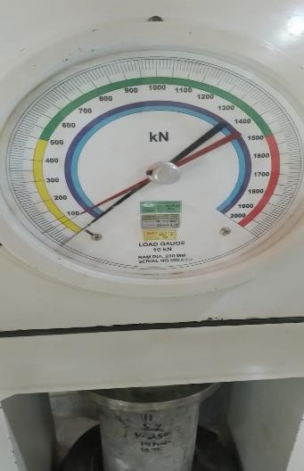 | Hasil uji kuat tekan beton presentase 5% umur 14 hari

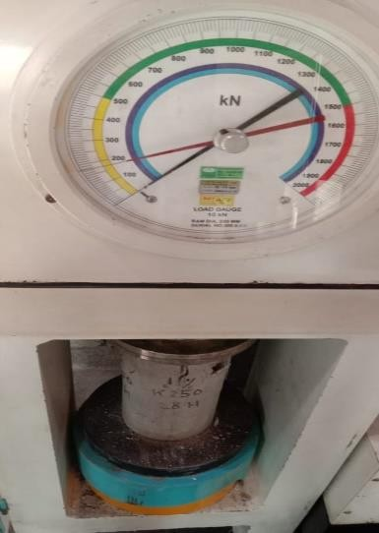 | Hasil uji kuat tekan beton presentase 1% umur 28 hari
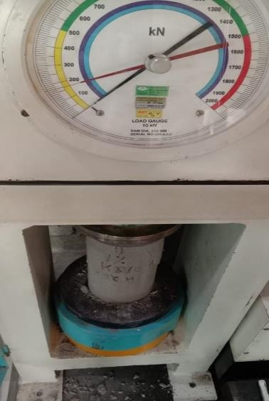 | Hasil uji kuat tekan beton presentase 1% umur 28 hari
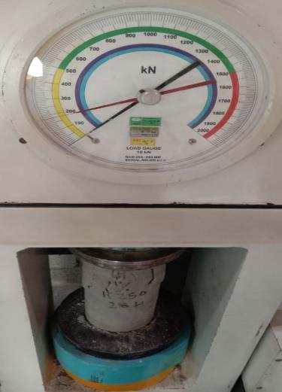 | Hasil uji kuat tekan beton presentase 1% umur 28 hari

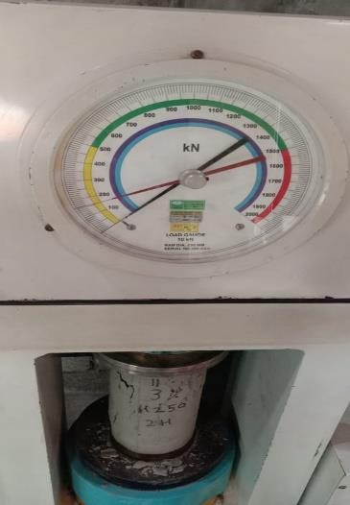 | Hasil uji kuat tekan beton presentase 3% umur 28 hari
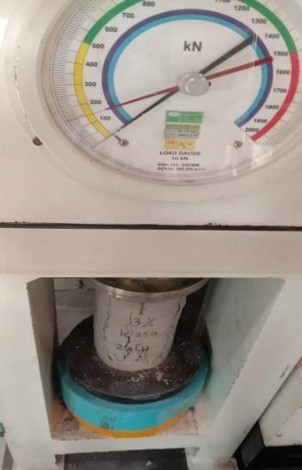 | Hasil uji kuat tekan beton presentase 3% umur 28 hari
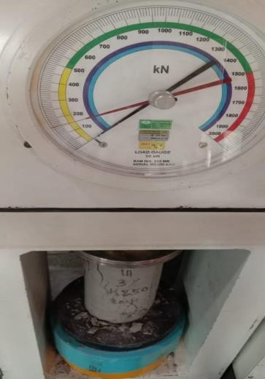 | Hasil uji kuat tekan beton presentase 3% umur 28 hari

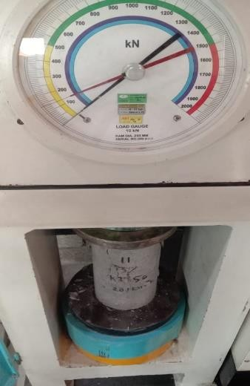 | Hasil uji kuat tekan beton presentase 5% umur 28 hari
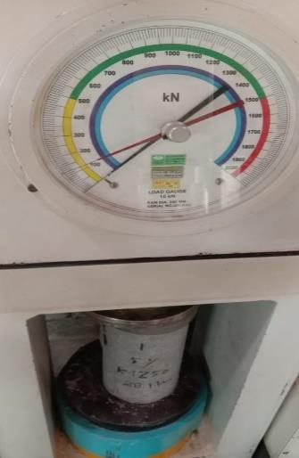 | Hasil uji kuat tekan beton presentase 5% umur 28 hari
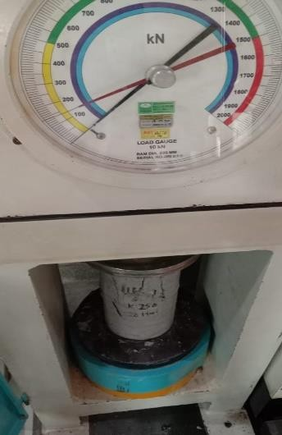 | Hasil uji kuat tekan beton presentase 5% umur 28 hari

